Так нужно в трудную минуту найти нужные слова, поддержать моральный дух отчаявшегося человека. Быть может, этому поспособствует добрая книга, вовремя попавшая вам в руки. Вот некоторые из них.

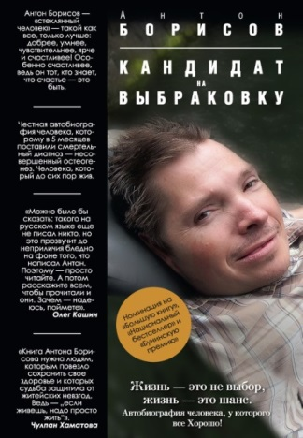
Антон Борисов. Кандидат на выбраковку
Эту книгу стоило бы продавать в аптеке, наравне с антидепрессантами. И не только оттого, что свои повседневные проблемы меркнут на фоне исковерканной жизни российского инвалида. А еще потому, что меж страниц сердцем бьется суждение — что бы не приключилось, не сдавайся! В нескольких местах сломана правая рука — учись писать левой. Весь мир — из положения лежа — ползи. Адская боль от ежесекундных переломов — терпи. Отец стыдится тебя, маленькая сестра бьет — прощай! Родная мама желает тебе смерти — все равно люби! Какая же должна быть сила духа, воли и любви в сердце, чтобы на протяжении всей жизни, описанной в этом горько-откровенном дневнике, чтобы не сдать Ему бы сильное тело, и он бы двигал горы, крутил земной шар! И проникшись этой идеей, ты не замечаешь, как сам начинаешь вертеть его…
(Абонемент художественной литературы)
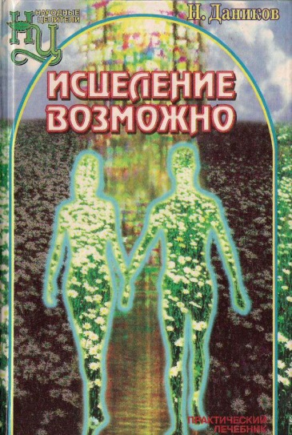
Николай Даников. Исцеление возможно. Народная медицина против рака
Автор обобщил многовековой опыт официальной и народной медицины, исследовал старинные сборники, лечебники, рукописи, научную и патентную литературу о целебном воздействии на организм препаратов растительного, животного и минерального происхождения. В книге приведено множество конкретных и точных рецептов, рекомендаций, диет, могущих помочь при различных стадиях раковых заболеваний.
(Зал наук и краеведения)

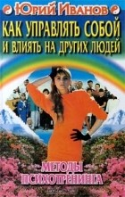
Юрий Иванов. Как управлять собой и влиять на других людей. Методы психотренинга
Известный экстрасенс и целитель Юрий Иванов адресует свою книгу тем, кто хочет прожить долгую и интересную жизнь. Самосовершенствуясь по предлагаемым автором методикам, можно устранить источники физических и психологических страданий и в любом возрасте чувствовать себя здоровым и счастливым.
В книге представлены практические рекомендации конкретные техники помогающих решению многих проблем взаимоотношений и способствующих достижению желаемого результата. Книга может быть полезна как специалистам психологам, так и самому широкому кругу читателей.
(Зал наук и краеведения)
Леви Владимир. Приручение страха
От издателя:
Жить без паники, жить без страхов.
Жить без комплексов. Жить уверенно. Жить успешно.
Поддерживать хорошее настроение. Быть здоровым. Счастливым.
В ваших руках - самоучитель бесстрашия и уверенности.
Вы найдете здесь не только множество техник устранения страха, но и помощь в раскрытии и развитии своих возможностей. (Зал наук и краеведения)

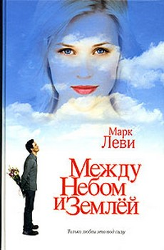
Марк Леви. Между небом и землей
Сегодня Марк Леви — один из самых популярных французских писателей, его книги переведены более чем на 30 языков и расходятся огромными тиражами. Первый же его роман «Между небом и землёй» поразил необычайным сюжетом и силой чувств, способных творить чудеса. Однажды поздним вечером в квартире одинокого архитектора появляется красивая незнакомая девушка, которая оказывается… привидением, и только он может ей помочь. Но и он был бы бессилен перед смертью, если бы не любовь.
(Абонемент художественной литературы)

Геннадий Мирошниченко (Г. Мир). Преодоление себя. Уникальный метод духовного преодоления заболеваний и кризисов жизни
От издателя
Эта книга повествует об уникальном методе духовного преодоления тяжелых и неизлечимых заболеваний, кризисов жизни. В книге поднимаются важные для многих вопросы: в чем смысл жизни, как стать на путь совершенствования или хотя бы на путь преодоления своих заболеваний. Девиз книги: лечить неизлечимое глупо, его надо преодолеть. Пережив несколько кризисов в собственной жизни, превратив ее в настоящее исследование, автор обобщает свой и чужой духовный опыт в оригинальную систему знаний о человеке, в которой основой является Дух Природы и Человека. В книге приведены успешные примеры применения метода в сложных случаях заболеваний, среди которых: истощение, наркомания, онкологические болезни, шизофрения, тяжелые заболевания без диагноза. (Зал наук и краеведения)

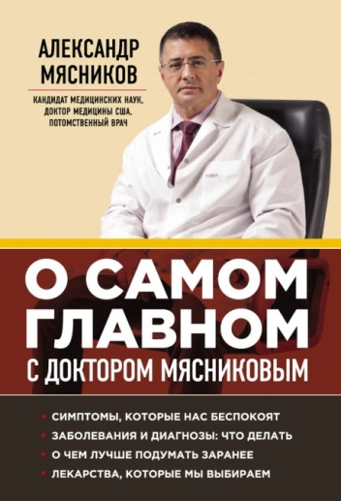
Мясников Александр Леонидович. О самом главном с доктором Мясниковым
Дорогие читатели! Эта книга не медицинский справочник и не руководство по самолечению! Не забывайте, что последнее слово всегда должно принадлежать вашему лечащему врачу.
Книга полностью посвящена решению проблем со здоровьем обычного человека и дает взвешенные и откровенные ответы врача на все наиболее частые вопросы, которые задают доктору Мясникову во время его радиоэфиров и телепередач, в письмах и телефонных звонках в редакцию. Впервые авторитетный доктор, потомственный врач Александр Мясников сумел понятно донести ценную медицинскую информацию, которая абсолютно необходима, но которую нельзя больше нигде получить. При этом доктор Мясников умеет ободрить человека, а иногда и развеселить, и всегда вселяет уверенность, что всё у нас будет хорошо. Все самое важное и нужное, чтобы быть здоровым, проживая в нашей стране, - здесь.
(Зал наук и краеведения)
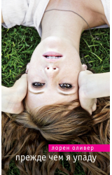
Лорен Оливер. Прежде чем я упаду
В пятницу, 12 февраля, Саманта Кингстон, которой всегда все удавалось, и которая не знала никаких серьезных проблем, умерла… Однако что-то удерживает Саманту среди живых, и она вынуждена проживать этот день снова и снова, мучительно пытаясь понять, как ей спасти свою жизнь, и открывая истинную ценность всего того, что она рискует потерять.
(Абонемент художественной литературы)

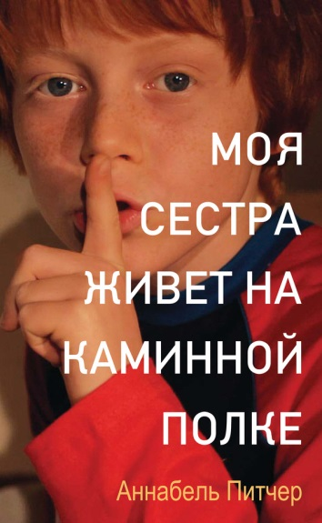
Аннабель Питчер. Моя сестра живет на каминной полке
Джейми не плакал, когда это случилось. Хотя знал, что ему положено плакать. Ведь старшая сестра Жасмин плакала, и мама плакала, и папа плакал. Только Роджер не плакал. Но что с него возьмешь – он ведь всего лишь кот, пусть и самый классный кот на свете… Эта история о большой потере. Одна из сестёр-близняшек 10-летнего Джейми, Роза, погибла во время теракта. Теперь урна с её прахом стоит на каминной полке. Вторая близняшка Жасмин вместе с Джейми пытаются жить дальше, но их родители не разделяют этой тяги к жизни. Если Розы нет, то как и зачем жить? Но Джейми надеется, что скоро наступит день, когда они снова станут счастливыми, даже его вторая сестра Роза – та, что живет на каминной полке. Удивительный роман для людей всех возрастов, печальный и веселый, оптимистичный и полный надежды: что бы ни случалось, какие бы беды ни постигали нас, только мы сами хозяева своей судьбы, своего настроения и отношения к жизни.
(Абонемент художественной литературы)
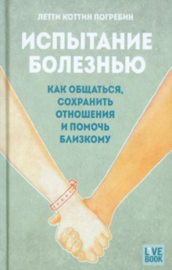
Погребин Летти Коттин. Испытание болезнью
Как общаться, сохранить отношения и помочь близкому.
Наконец появилась книга для тех, кто страдает от болезней своих близких не меньше, чем сами больные, но при этом должен быть сильным, мудрым и не капризничать, потому что жертвы здесь — не они. Друзьям и родственникам больных людей тоже бывает трудно и плохо. Иногда даже труднее, чем самим больным. И им тоже нужно учиться, как жить в новой ситуации. Пусть эта книга поможет выздороветь всем. И научиться обращаться со страданиями — своими и чужими. Зал наук и краеведения

Эрих Мария Ремарк. Жизнь взаймы
Жизнь взаймы. Жизнь, когда не жаль ничего, потому что терять, в сущности, уже нечего. Это — любовь на грани обреченности. Это — роскошь на грани разорения. Это — веселье на грани горя и риск на грани гибели. Будущего — нет. Смерть — не слово, а реальность. Жизнь продолжается. Жизнь прекрасна!..
(Абонемент художественной литературы)

Фэнни Флэгг. Рождество и красный кардинал
Напуганный врачебным диагнозом Освальд Т. Кэмпбелл бежит из холодного и сырого Чикаго на юг, в гостеприимный Затерянный Ручей, где собирается встретить свое последнее Рождество. Ничего хорошего от захолустья он не ожидает, но реальность оказывается совсем не такой, какой он себе ее воображал. А с приближением Рождества начинают происходить удивительные события, которые изменят жизнь не только Освальда, но и всех обитателей Затерянного Ручья. Это странная, притягательная, теплая рождественская сказка, полная самого обычного волшебства, которое под силу многим, стоит только очень захотеть. Книга для всех, кто стосковался по доброму слову и красивой истории.
(Абонемент художественной литературы)

Ирина Ясина. История болезни
Ирина – журналист, уже больше 10 лет живет с рассеянным склерозом и знает, что она неизлечима. Родилась в 1964 году в Москве. Дочь бывшего министра экономики Евгения Ясина и директор фонда, образованного предпринимателем Михаилом Ходорковским, директор программ фонда "Открытая Россия", руководитель Клуба региональной журналистики, Вице-президент фонда "Либеральная миссия", член "Комитета 2008". Имеет дочь. Автор книги "Человек с человеческими возможностями", вышедшей в детском проекте Людмилы Улицкой. (Абонемент художественной литературы

